**Zabiegi na twarz w ciąży – bezpieczna pielęgnacja skóry w wyjątkowym czasie**

**Ciąża to niezwykle wyjątkowy czas w życiu kobiety – pełen emocji, zmian i nowych wyzwań. Wraz z rozwojem ciąży zmienia się również ciało, a skóra twarzy nie pozostaje tu wyjątkiem. Wiele przyszłych mam zauważa u siebie przesuszenie, nadmierne przetłuszczanie, trądzik hormonalny czy przebarwienia. Dlatego tak ważne jest, aby w tym okresie zadbać o odpowiednią, bezpieczną i skuteczną pielęgnację – dopasowaną do potrzeb skóry, ale także do stanu zdrowia mamy i dziecka.**

[Zabiegi na twarz w ciąży](https://instytuty.drirenaeris.com/zabiegi/zabiegi-dla-kobiet-w-ciazy), oferowane m.in. przez Instytuty Dr Irena Eris, są tak opracowane, aby zapewnić przyszłym mamom zarówno efekty pielęgnacyjne, jak i chwile relaksu. Kosmetologia w czasie ciąży skupia się na naturalnych składnikach, delikatnych formułach i technikach wolnych od agresywnych substancji chemicznych, retinoidów, kwasów o silnym działaniu czy intensywnego działania aparaturowego.

**Bezpieczne zabiegi kosmetyczne na twarz – co można stosować w ciąży?**

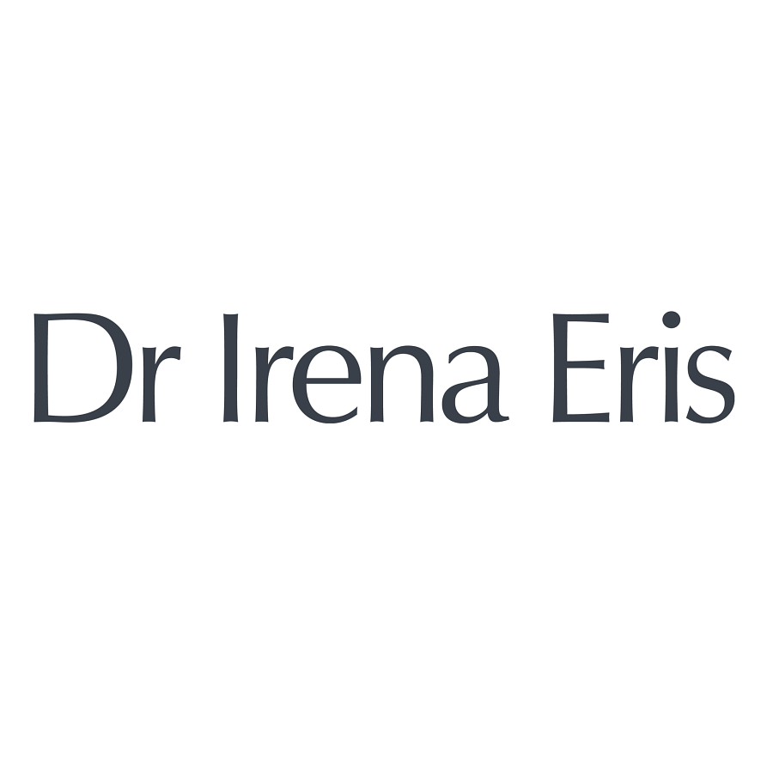

Choć wiele zabiegów jest w ciąży przeciwwskazanych (np. silne peelingi chemiczne, mezoterapia igłowa, zabiegi z retinolem czy intensywna mikrodermabrazja), istnieje cała gama bezpiecznych alternatyw, które skutecznie zadbają o kondycję skóry.

Wśród rekomendowanych zabiegów na twarz w ciąży znajdują się m.in.:

l

delikatne oczyszczanie manualne lub enzymatyczne,

l

zabiegi nawilżające i łagodzące z kwasem hialuronowym,

l

rytuały pielęgnacyjne z masażem twarzy,

l

maska algowa,

l

zabiegi ujędrniające na bazie naturalnych składników roślinnych,

l

terapie wzmacniające barierę hydrolipidową skóry.

Zabiegi wykonywane w Instytutach Dr Irena Eris są poprzedzone konsultacją kosmetologiczną, podczas której specjalista ocenia stan skóry oraz indywidualne potrzeby przyszłej mamy. Dzięki temu dobór terapii jest maksymalnie bezpieczny i dopasowany do aktualnego stanu zdrowia oraz etapu ciąży.

**Dlaczego warto korzystać z zabiegów na twarz w ciąży?**

Zabiegi pielęgnacyjne na twarz w czasie ciąży przynoszą nie tylko efekty wizualne, ale również ogromną wartość emocjonalną. To moment, w którym kobieta może się zrelaksować, zadbać o siebie i poczuć się pięknie – mimo fizycznych i hormonalnych zmian, jakie towarzyszą temu okresowi.

Regularna pielęgnacja pozwala zapobiegać przesuszeniu skóry, przeciwdziałać pojawianiu się przebarwień, łagodzić objawy trądziku hormonalnego i wzmacniać elastyczność cery. Dodatkowo, masaże twarzy wykonywane w ramach niektórych zabiegów poprawiają mikrokrążenie i zapewniają naturalne rozświetlenie skóry.

Wybierając miejsce, w którym wykonasz zabieg, zwróć uwagę na jakość wykorzystywanych kosmetyków, doświadczenie personelu oraz indywidualne podejście do potrzeb kobiet w ciąży. Instytuty Dr Irena Eris spełniają wszystkie te warunki, oferując profesjonalną opiekę, autorskie programy pielęgnacyjne i atmosferę sprzyjającą pełnemu odprężeniu.